Oversigt over de tre farvemodeller, EGB, CMYK og RYB

Start med at se denne video, kun 5 min.
Steve Mould, The Royal Institution, Colour Mixing: The Mystery of Magenta
https://www.youtube.com/watch?v=iPPYGJjKVco

Definitioner på spektral - og primærfarver
En farve, der fremkommer via lys med kun en bølgelængde, kaldes en spektralfarve. Spektralfarver fås ved at sende solens hvide lys gennem et prisme. Når øjet rammes af lys med forskellige bølgelængder, dannes blandingsfarver. Der findes ingen enkelt bølgelængde, som opfattes som farven magenta. Denne farve kan altså kun opnås med mindst to bølgelængder.

Definition af primærfarver (grundfarver)
- Ingen kombination af to primær farver kan frembringe en tredje primærfarve.
- Kombination af de tre primære farver kan frembringe flere forskellige blandingsfarver end noget andet valg af tre primærfarver.
Vores farvesyn

Farveopfattelsen beror på mere end lysets bølgelængde
Øjet kan ikke se forskel på om det gule lys kommer fra en lyskilde med bølgelængden 600 nm eller det kommer fra en lyskilde med de to bølgelængder 550 nm (grøn) og 650 nm (rød).

Vores farvesyn
I øjets nethinde er der 3 forskellige receptorer, en der hver kan registrere en af farverne blå (max. 420 nm), grøn (max. 530 nm) og rød (max. 560 nm). Øjet har ingen receptorer for farver som fx gul, cyan, magenta og brun.
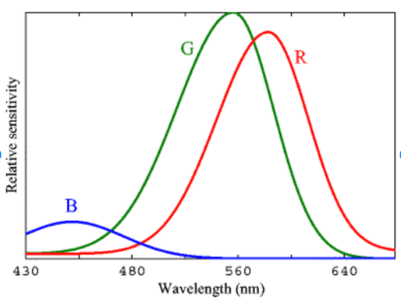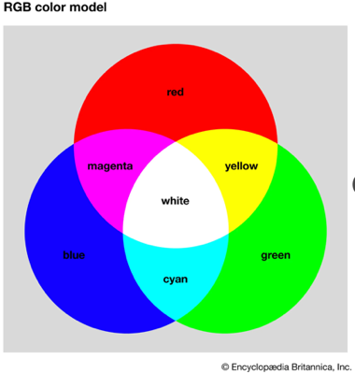

Øjet har nogle farve-følsomme sanseceller (tappe), der reagerer på korte, mellem og lange bølgelængder. Der er et stort overlap af bølgelængder, hvor tappene reagerer på rødt, grønt og blåt lys, så det er meget svært at isolere aktiviteten fra en enkelt farve i forhold til de to andre. Kommer der gult lys med bølgelængde 580 nm ind mod øjet, så kan det både aktivere den røde og den grønne tap, og vi opfatter det som gult. Modtages lys omkring bølgelængden 500 nm, så er alle tre tappe aktive. Farver kan angives som procentdel af rød, grøn og blå, hvor fuld styrke af alle tre giver hvid. Farvemodellen RGB, som forklares nedenfor, passer godt med vores farvesyn.

RGB-modellen

Additiv RGB-model
Bogstaverne står for forbogstaverne i farverne rød (Red), grøn (Green) og blå (Blue) er primærfarver i additiv farveblanding. Additiv farveblanding kan fortages på forskellig måde:

- Lyskilder der overlapper (Addition of illumination). I scenelys kan alle de forskellige farver frembringes ved at kombinere projektører med farverne rød, grøn og blå i forskellig styrke.
- Tætsiddende farvede punkter (Partitive mixing) I fjernsyn og computerskærme fremkommer alle de forskellige farver blot ved at sammensætte tætsiddende punkter, der alene består af farverne rød, grøn og blå i forskellig styrke.
- Roterende farvehjul (Time mixing). Roteres en skive med lige store dele rød, grøn og blå opfatter øjet det som hvidt. https://www.youtube.com/watch?v=cPHOCysZS2k

Partitive mixing og Time mixing kaldes for Optical mixing
At små tætsiddende punkter med forskellige farve, kan få vores hjerne til at danne nye farver, blev allerede introduceret i maleteknikken pointillisme i slutningen af 1800-tallet
Metoden anvendes også i tekstiler, hvor forskellige farvede tråde er vævet sammen, så nye farver fremkommer når stoffet betragtes på afstand

Hvad er et pixel?
Det er den mindste kontrollerbare element på skærmen. En pixel er en forkortelse af picture-element, hvor picture er erstattet med pix. På dansk kunne man kalde det et billedelement lige som bildpunkt på tysk.

Additiv farveblanding starter med mørke
I fjernsyn, computerskærme, og teaterlys, kan man sige, at additiv farveblanding starter med mørke. Farver kombineres ved at tilføje mere og mere lys fra lyskilder med farverne rød, grøn og blå.

Lyset fra en LED pære
Lyset fra en LED (light emission diode) kommer fra 3 dioder med farverne rød, grøn og blå.

Fuld styrke på rød, grøn og blå giver hvid, skues ned for styrken fås grå og skrues helt ned fås sort. Sort fremkommer altså som fravær af lys.

På computerskærmen fås orange ved at sætte rød til fuld intensitet og grøn til halv intensitet
Farven brun fremkommer ved at halvere styrken af orange. Brun er en mørk udgave af orange.

Mættede og umættede farver
En farve er mættet, hvis blot 1 af primærfarverne RGB har intensiteten 0.
Himlens blå farve er en umættet blå (hvid + blå), ellers ville vi ikke kunne se alle farver i dagslys

Komplementærfarver i RGB-modellen.
I den RGB-modellen giver to komplementærfarver hvid. De to komplementærfarver ligger overfor hinanden i farvecirklen

Bogstaverne står for forbogstaverne i farverne rød (Red), grøn (Green) og blå (Blue) er primærfarver i additiv farveblanding. Blandes to primærfarver opfattes det som en tredje farve.

R + G = Y

G + B = C

B + R = M

hvor lighedstegnet skal læses som, ’den farve vi opfatter kombinationen som’

Blandes rød, grøn og blå med samme styrke, fås hvid

R + G + B = W

Fuld styrke på rød, grøn og blå giver hvid, skues ned for styrken fås grå og skrues helt ned fås sort. Sort fremkommer altså som fravær af lys.

Eksempel 1. Komplementærfarver i RGB-modellen
I den additive model giver to komplementær farver hvid.

Y + B = (R + G) + B = W, hvor der er benyttet at Y = R + G

C + R = (G + B) + R = W, hvor der er benyttet at C = G + B

Opgave 1. Magenta + grøn giver hvid
Vis, at M + G = W, ved at benytte at M = R + B

CMYK-modellen

Subtraktiv CMYK-model
Bogstaverne står for farverne Cyan (C), Magenta (M), Yellow (gul). K til sidst står for Key = Black = sort. Modellen er designet til at forstå hvordan farver printes på et stykke hvidt papir. Printeren og trykning anvender forskellige kombinationer af de tre farver gul, cyan (tyrkis) og magenta (purpur). I den subtraktive CMYK-model, er komplementærfarver to farver, der blandet giver sort.

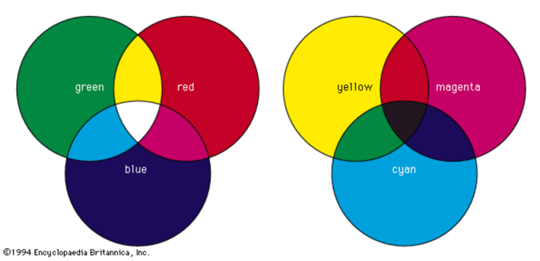
RGB-model til venstre og CMY-model til højre

Subtraktiv farveblanding starter med hvidt lys
Her startes med det hvide lys, og farver fremkommer ved at fjerne forskellige bølgelængdeintervaller. Når en farve fjernes, så subtraheres den fra det hvide lys.

Frembringelse af primærfarver i subtraktiv CMYK model
Vi antager at hvidt lys kun består af farverne rød, grøn og blå. Primærfarverne i den subtraktive model fremkommer ved at fjerne en rød, grøn eller blå farve fra det hvide lys.

W – G = (R + G + B) - G = R + B = M

W – R = (R + G + B) - R = G + B = C

W – B = (R + G + B) - B = R + G = Y

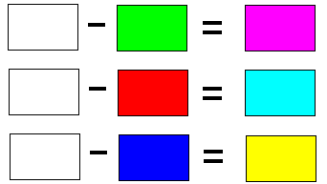

Læg mærke til, at vi har vist hvordan primærfarverne fremkommer i CMYK modellen ved brug af RGB-modellen

Hvordan fremkommer blusens farver?
- En gul bluse absorberer den blå del af lyset, og reflekterer rødt og grønt, som vi oplever som gult
- En rød bluse reflekterer rødt lys, og alle andre farver absorbereres

Udbredt misforståelse om farver
En genstands farve er ikke en egenskab ved genstanden selv, men noget genstanden ’låner’ fra omgivelsernes hvide lys. Genstandens farve kommer fra den del af det hvide lys, der reflekteres.
Genstandes evne til at reflektere lys, er selvfølgelig en egenskab ved genstanden selv, men det lys vi modtager er afhængigt af det lys genstanden befinder sig i. En genstand, der har den egenskab, at absorbere blåt lys, ser gul ud i hvidt lys, men sort i rødt eller blåt lys.
Farvede filtre foran projektørerne fjerner farver
Projektørernes farver fremkommer ved at sætte filtre foran det hvide lys. Hver projektørers farve fremkommer altså ved, at filteret fjerner bølgelængder fra det hvide lys. De farver der ikke fjernes, transmitteres (passerer filteret) og danner dermed projektørens farve. Et filter danner farver subtraktivt. Et rødt filter fjerner blå og grøn, og et gult filter fjerner blåt.

Farveprinteren
Hvis der kun var de tre farver cyan, magenta og gul alle blækprikker af samme størrelse, så kunne der kun frembringes 7 farver, de tre primærfarver hver for sig (C, M, Y) to blækprikker med forskellig farve oven på hinanden (CM, CY, MY) og tre forskellige farver oven på hinanden.

Placeres en cyan og magenta blækklat ovenpå hinanden giver blå, fordi cyan absorberer rød og magenta absorberer grøn. Forskellige nuancer af grå fås ved at variere størrelse og tæthed at de sorte prikker på det hvide papir.

Malernes RYB farve-model
En maler benytter primærfarverne rød, gul og blå. En maler vil sige, at gul blandet med blå giver grøn, at gul blandet med rød giver orange og at rød blandet med blå giver violet
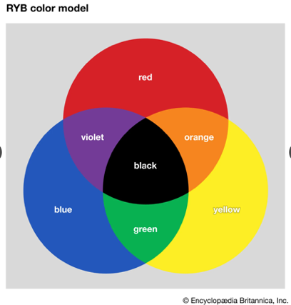

Gul og blå maling giver grøn
Blandes en gul og en blå farve bliver blandingsfarven grøn, men CMYK-modellen giver sort, fordi gul absorberer det blå lys og det blå pigment absorberer rød og grøn. Det er fordi CMYK-modellen opererer med ideel absorption, i virkelighed absorberer det blå pigment ikke alt grønne lys, så en lille del af det grønne lys reflekteres. Selvom det kun er lidt af det grønne lys der reflekteres, opfatter vi farven som grøn, fordi vores øje er meget følsom over for grønt lys.

Blanding af maling forklaret ud fra RGB-modellen
Når en blanding af maling med to farver burde give sort, reflekteres der lys fra de to pigmenter nær overflade, der af øjet opfattes som additiv farveblanding.

Rød og blå giver violet
Inde i malingen absorberer det røde pigment alt det blå lys, og det blå pigment alt det røde lys. Rødt og blåt pigment absorberer derfor hinandens reflekterede lys og blandingen burde være sort ifølge CMYK-modellen. Nær overfladen er der noget af det røde og det blå lys, der undgår at blive absorberet, og det reflekteres derfor ind vores øjne, der så opfatter det som magenta. (violet)
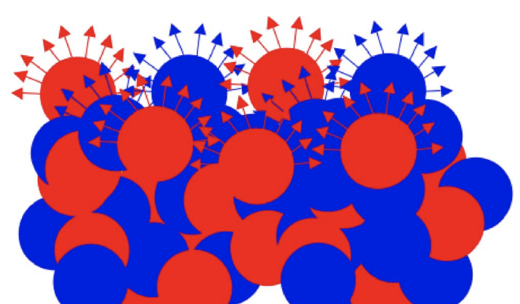

Blanding af rød og gul giver orange
Det røde pigment absorberer farverne blå og grøn og det gule pigment absorberer farven blå. Ifølge CMYK-modellen burde blandingen give farven rød. I overfladen reflekteres rødt og grønt fra det gule pigment og rødt lys fra det røde pigment. Pigmenterne i overfladen reflekterer dobbelt så meget rødt som grønt lys.

Blande en farve med sort eller hvid
En mørk rød fås ved at tilsætte sort og tilsættes sort til orange fås farven brun.
En lyserød farve fås ved at tilføre hvid til den røde farve. Det giver en umættet rød farve

Sort og hvid giver grå
Inde i malingen absorberer det sorte pigment alt det hvide lys, og ifølge CMYK-modellen burde blandingen være sort. Nær overfladen er der noget af det hvide lys, der undgår at blive absorberet, og det reflekteres derfor ind vores øjne, men intensiteten af det hvide lys er mindre, og det opfattes som gråt.

Der er ingen små hvide korn i hvid maling
Der er ingen små hvide korn (pigment) inde i en hvid maling, men små gennemsigtige krystaller af titaniumdioxid. Disse krystaller afbøjer det hvide lys, fra det ene krystal til det andet, hvor det meste til sidst at komme ud igen som hvidt lys (da ingen farver er absorberet). Afbøjningen sker ved at lyset brydes på vej ind og reflekteres fra bagkanten. Fungerer på sammen måde som sukker og salt, der består af små gennemsigtige krystaller, der ser hvide ud, hvis der er mange af dem

Video: Why is salt white, BBC Earth Lab. 4.13 min
https://www.youtube.com/watch?v=4iJh9LF85eE

